どうして妊娠すると妊娠糖尿病になりやすいのでしょう

お母さん
胎 児
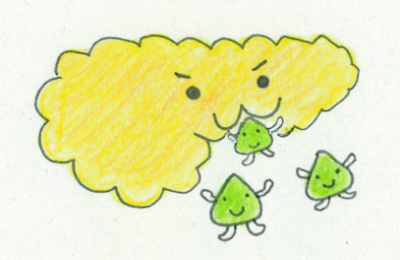
妊娠中は、高血糖になるため糖を処理するインスリンがたくさん必要になります
すい臓
インスリン
すい臓
胎 盤
血液中
胎児は、栄養素の中の糖を多く使って成長します。
（脳の成長に糖が必要です）

糖

蛋白

脂質

母の血液

糖

蛋白

脂質

成長の
材料
１５
血液中
胎児に糖が多く届くように、妊娠中は食後に血糖値を上げるような代謝に変わります。（胎盤で作られるホルモンの働き）
糖は、胎児の成長に使われるので、空腹時には、血糖値は、妊娠していない時より下がります。
インスリンをたくさん作ることができない人（糖尿病・糖尿病の遺伝がある）は、血糖値が上がりすぎてしまいます。
→妊娠糖尿病

糖

蛋白

脂質

妊娠すると赤ちゃんがお母さんの体の弱いところを教えてくれます
インスリンが少ないことで身長も低くなる場合があります。
母子健康手帳の身長のグラフで伸び方をみてください。
3歳の時点で、一番下の曲線にたどりつかなかった場合は小児科を受診し相談してください。
成長ホルモンを注射で補う治療があります。

